Atölye/A-te-lier İnisiyatifi
Bebek ve Otizm Çalışmaları Atölyesi

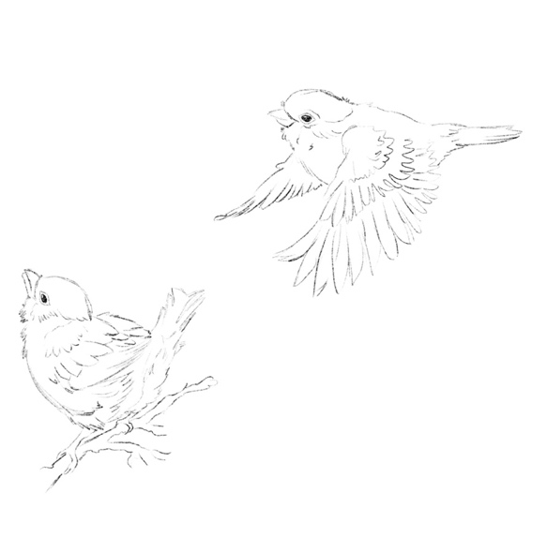

Bu atölye çalışması insan öznenin dilsel yapılanışa nasıl girdiğini ya da -otizmde olduğu üzere- neden ve nasıl bu yapılanıştan yoksun kaldığını Freud’un temel Taslak metnini referans alarak bir-arada mantığından itibaren çalışmayı amaçlamaktadır. Zira minik varlığın dile girişi kendiliğinden gerçekleşmez. Gerçekleşmez çünkü dile girişin, gelişim psikolojisinin mantığının ötesinde salt fizyolojik bir olgunluktan ibaret olmadığını, öznenin bilinçdışı yapılanışının mantıki bir zamana tabii olduğunu duyurur. Ontolojik olmayan dilin öznesinden bahsedebilmek için minik varlığın ilk Öteki olarak bir anneye değin işlev ile karşılaşması, onun cinselleşen kelimelerinden geçebilmesi ile mümkündür. Bu işlev, salt fizyolojik gereksinimlerinin karşılanmasının ötesinde (ki bu süreç annenin çocuğunu karşılayabilmesi ve karşılaşabilmesi adına önemlidir), özneye özne diyebilmemizin yolunu açan kritik bir işlevdir. Yani, her şeyden önce bir özneden bahsedebilmemiz için ilkin çocuğa konuşan anneye değin bir işlevden ve bu işlevden hareketle çocuğa yöneltilen bir hipotezden bahsedebiliyor oluşumuz önemlidir. Bu hipotez öznenin dilsel yapılanışı parkurunda belirleyicidir. Lacan’ın Encore

seminerinde ifade ettiği gibi: “Bir özne olduğunu söylemek, bir hipotez olduğunu söylemekten başka bir şey değildir.”

Bebek Çalışmaları ve Otizm Çalışmaları Atölyesi, konuşan varlığın dile girişinin takımyıldızlarını Freud’un Taslak metninden itibaren takip etmeyi ve öznel parkurda belirleyici olan ilksel unsurları bir-arada çalışma mantığından itibaren nasıl ele alabileceğimiz konusunda sorular sorarak çalışmayı ve diyaloğu amaçlamaktadır.

Atölye tarihleri: 18 Mart, 15 Nisan, 13 Mayıs, 17 Haziran Salı günleri 21:00’da, Google-meeting üzerinden gerçekleşecektir.
Atölyeden Sorumlu Katılımcılar: Sevinç Beyza Toktay, Sezgi Kurşun Çakır, Beyzanur Algül, Yağmur Arca, Meltem Arakelyan, Nilhan Algan, İrem Akıncı, Ceylan Hasanoğlu

İrtibat için:
Klinik Psikolog, Formasyonda Psikanalist
Sevinç Beyza Toktay: beyzatoktay@hotmail.com

Sevinç Beyza Toktay, “Uç Leyla Uç” hikayesi taslak. Çizer, Dilara Kavaklıoğlu.
Özge Soysal, Atölye/A-te-Lier: Bir arada düşünme ve çalışma mantığı, 2025 https://www.ozgesoysal.com/kolektif/atelieratelier-135

